Belém, 10 de janeiro de 2020

Ilustrissima Dra. Rosana Quaresma Maneschy

Editora Chefe da Revista Agroecossistemas

Submetemos para apreciação de Vossa senhora o artigo intitulado “ACEITABILIDADE DO USO DE ÁGUA DE CHUVA POR MORADORES DE CONJUNTOS HABITACIONAIS DA REGIÃO METROPOLITANA DE BELÉM para publicação na Revista Agoecossistemas, de autoria de Ana de Nazaré Martins da Silva, Eliane Araujo de Souza Lopes, Ronaldo Lopes Rodrigues Mendes e Monaldo Begot da Silva Junior, o qual apresenta os resultados de investigação sobre a aceitabilidade do uso de água de chuva entre moradores dos conjuntos Gleba 1, Jardim Tropical e Residencial Jardim Universitário, região metropolitana de Belém. Considera-se que estas informações sejam importantes para elaboração/reformulação de políticas públicas ambientais locais, na medida em que identificou-se boa aceitabilidade para uso da água de chuva entre moradores desses condomínios residenciais. Os autores abaixo, garantem que:

a) O manuscrito proposto descreve a pesquisa original e não é publicado ou está sob consideração por outra revista científica;

b) Todos os autores participaram do trabalho de forma substancial e estão preparados para assumir responsabilidade pública pelo seu conteúdo;

c) A contribuição apresentada a Revista não está sendo publicada, no todo ou em parte em outro veículo de divulgação.

Agradecemos sua consideração.

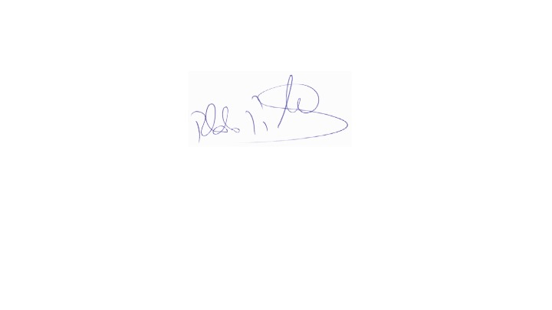

Ana de Nazare Martins da Silva Ronaldo Lopes Rodrigues Mendes



Eliane Araujo de Souza Lopes Monaldo Begot da Silva Junior